**4. Gyakorlat**

*Dokumentáció*

Repository: https://github.com/rittakos/ivt-lab

**Feladat 1**

A leírt lépések végrehajtását követően elkészült, a saját repository-m, aminek tartalma azonos a közösével.

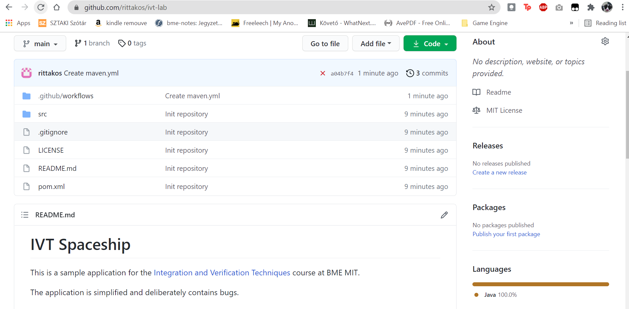

**Feladat 2**

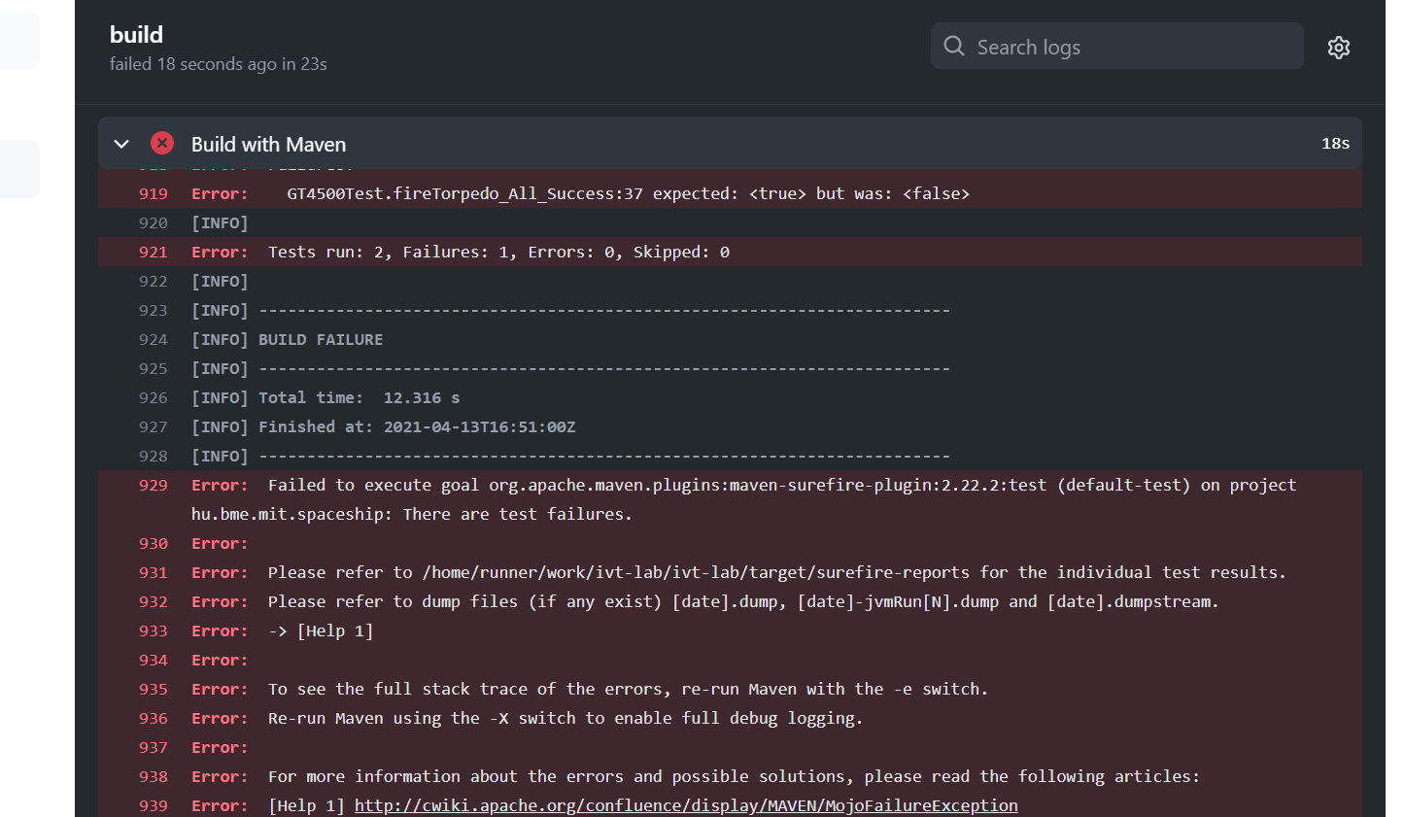

A yaml file kiértékelődése után, ki lehet találni, hogy a fireTorpedo függvénynek van hibás visszatérési értéke.

**Feladat 3**

A hiba kijavítása után (implementálni kellett a hiányzó részt) már sikeresen futottak a tesztek.

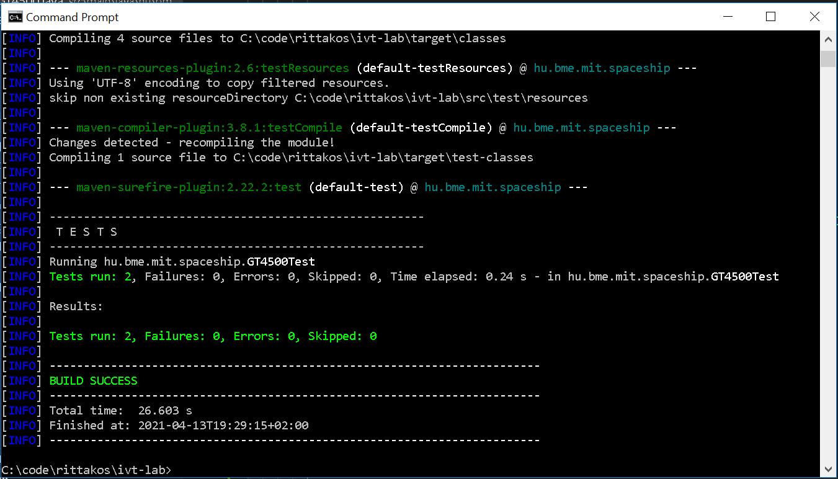

Ezután az írt lépéseket végrehajtva, a repository main ágában megtalálható, a módosított kód.

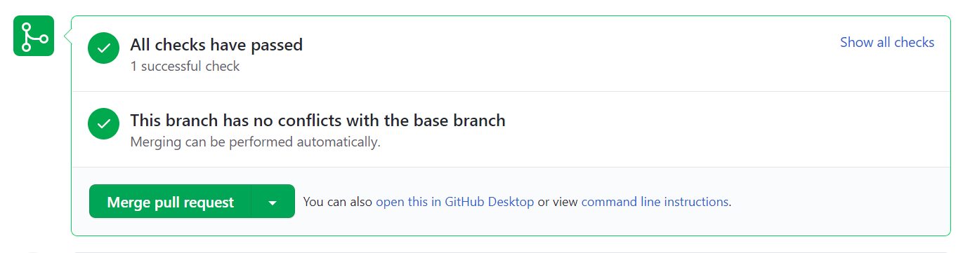

Egy pull után a log parancsal megnéztem az eddig végrehajtott műveleteket.

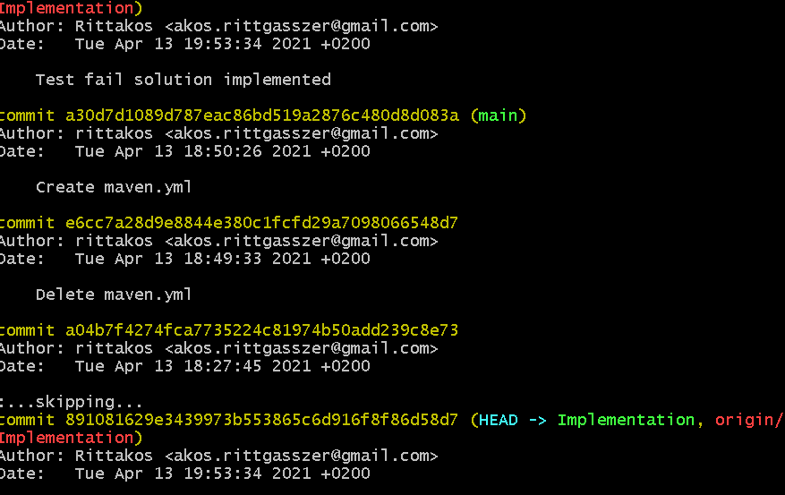

**Feladat 4**

Létrehoztam két új ágat.

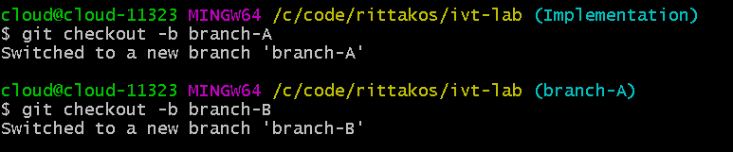

Majd módosítottam a leírtaknak megfelelően ugyanazt a file-t kétszer. Ezek után megoldottam a conflictot.

